目录

神通数据库的安装 1

下载说明 1

安装 1

创建数据库 4

配置数据库参数 10

启动数据库实例 11

连接测试 12

# 神通数据库的安装

## 下载说明

下载地址：

<http://www.shentongdata.com/iso/ShenTong7.0.8_20181130_Win64_win8&win10_Beta.rar>

## 安装

下载后解压如下图：

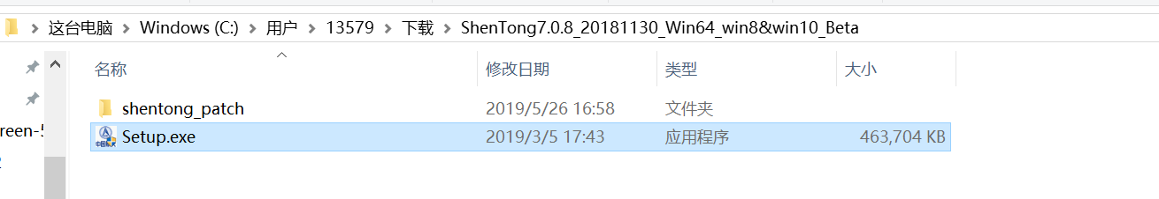

通过双击击Setup.exe 进行安装

选择中文简体，点击ok即可

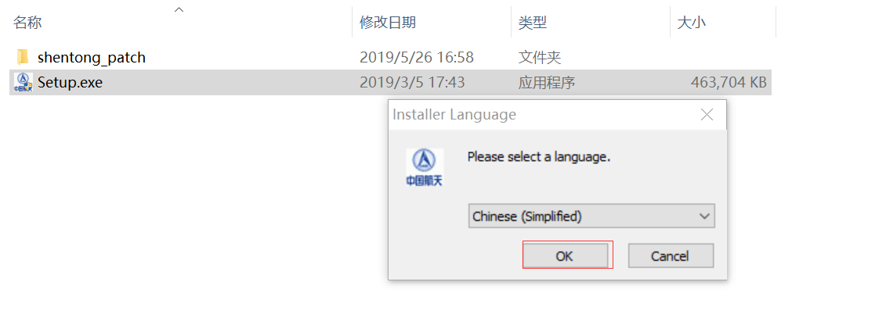

安装向导

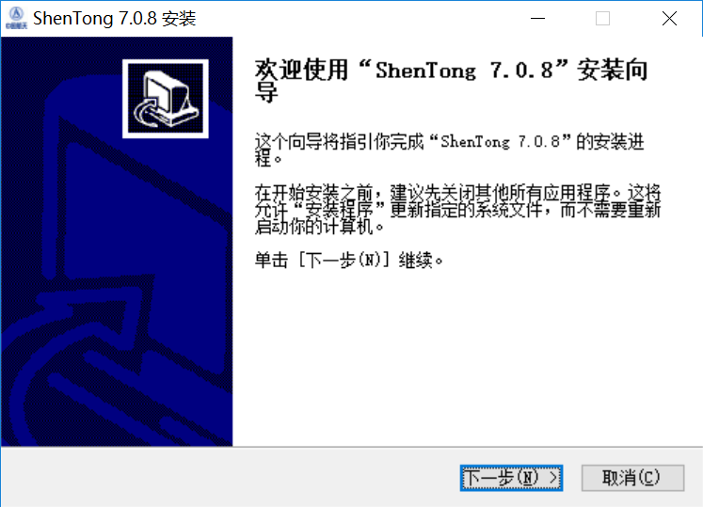

接受协议如下图：

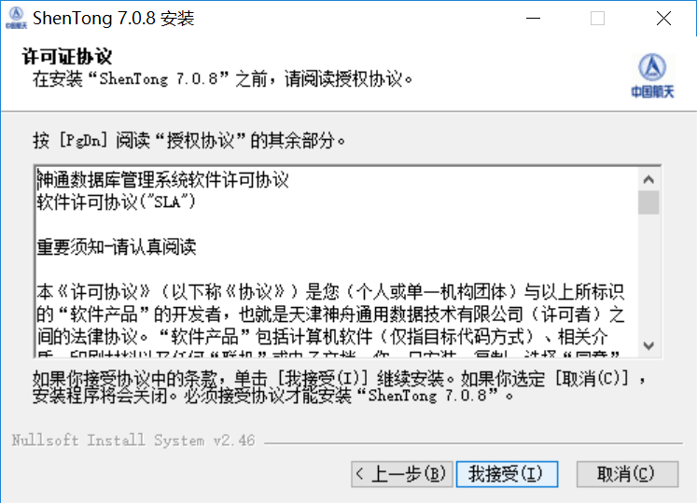

根据需求选择安装地址，点击安装

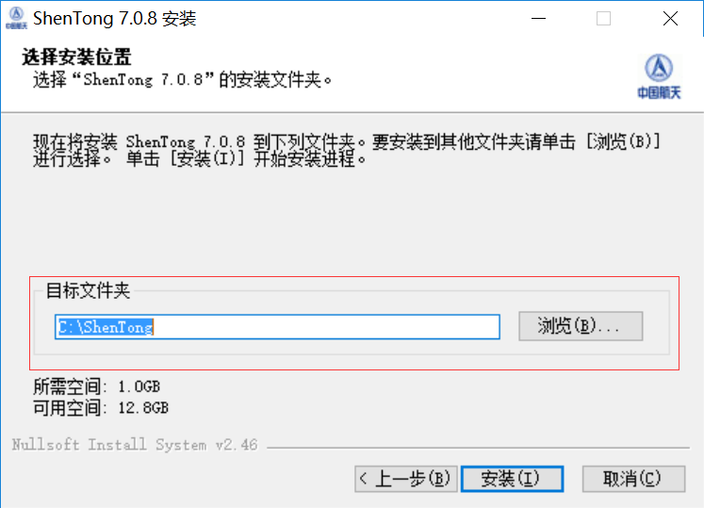

安装进行中

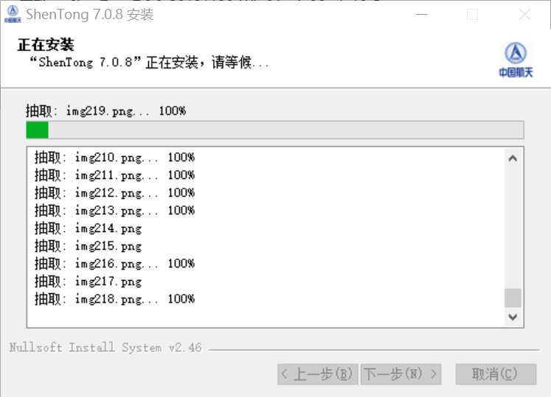

安装完成后点击完成

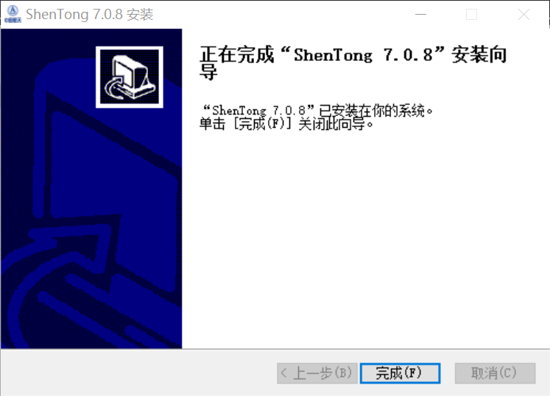

## 创建数据库

安装完成后点击数据库配置工具，创建数据库

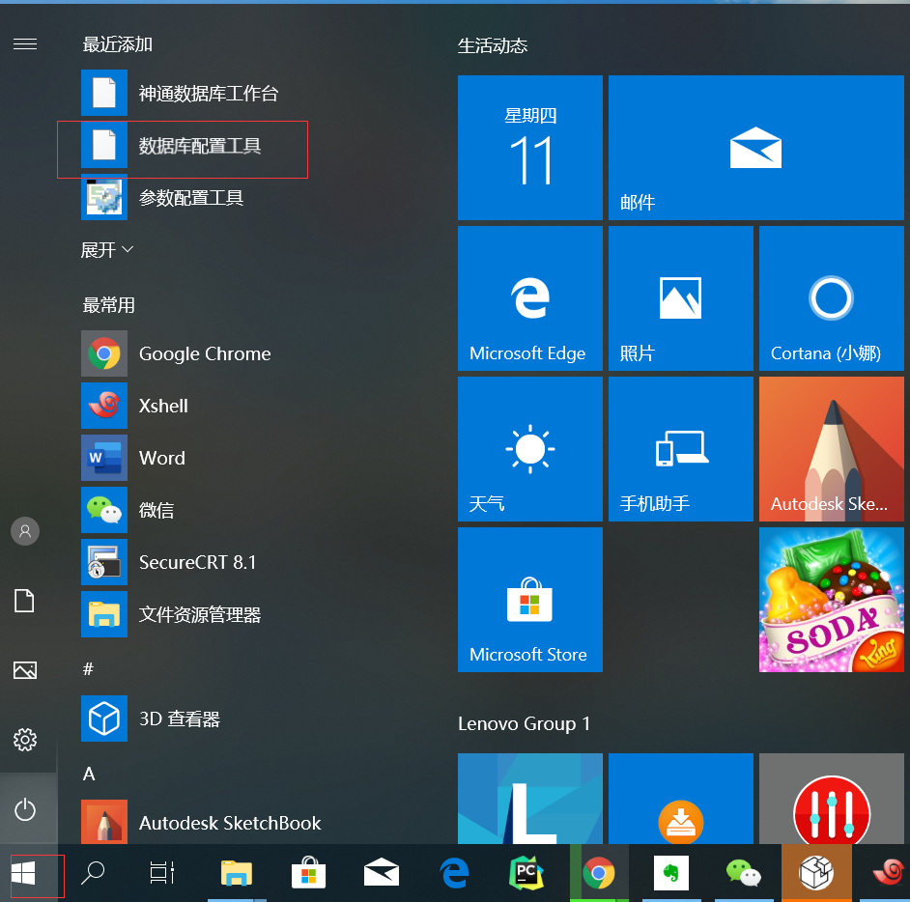

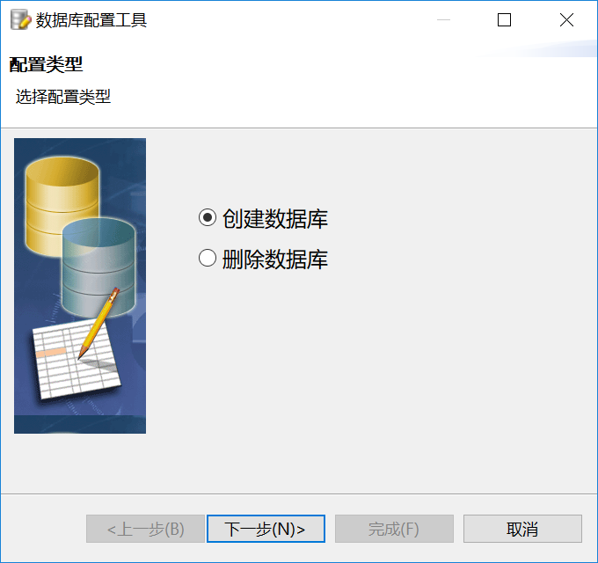

根据需求进行选择

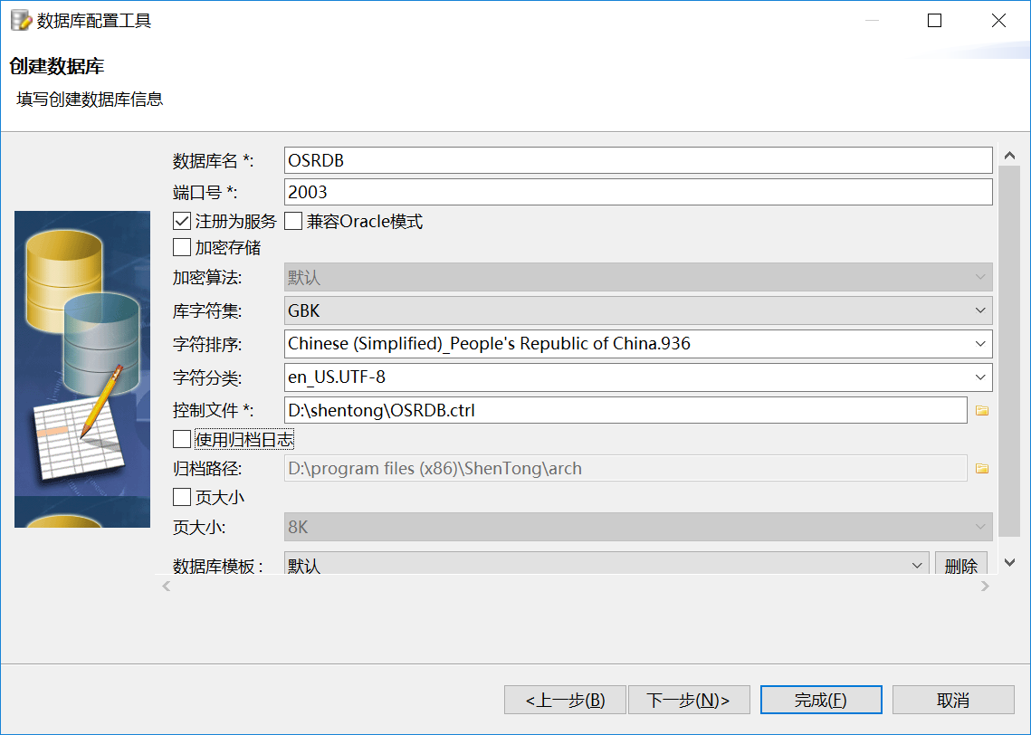

配置日志文件可以保持默认

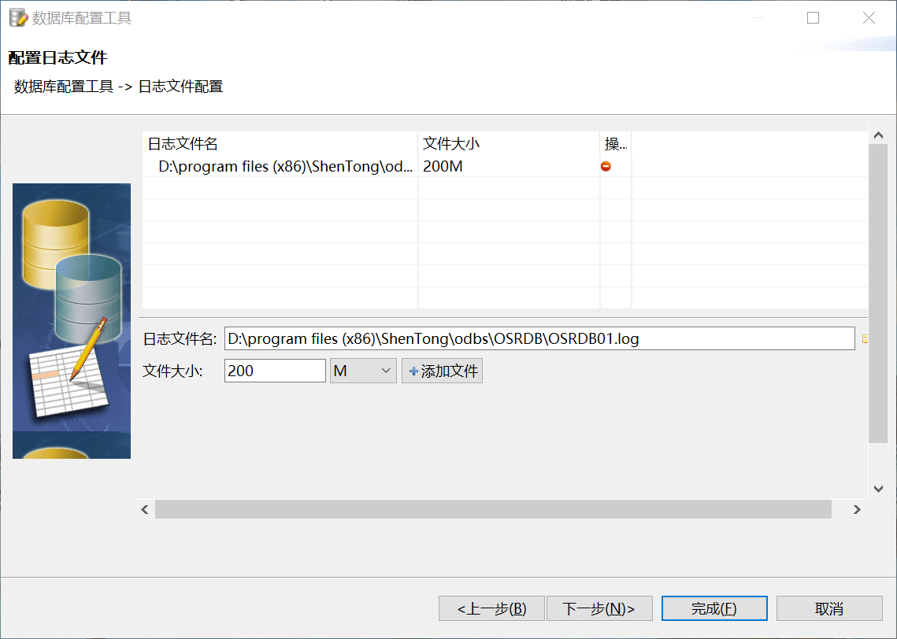

配置临时文件可以保持默认

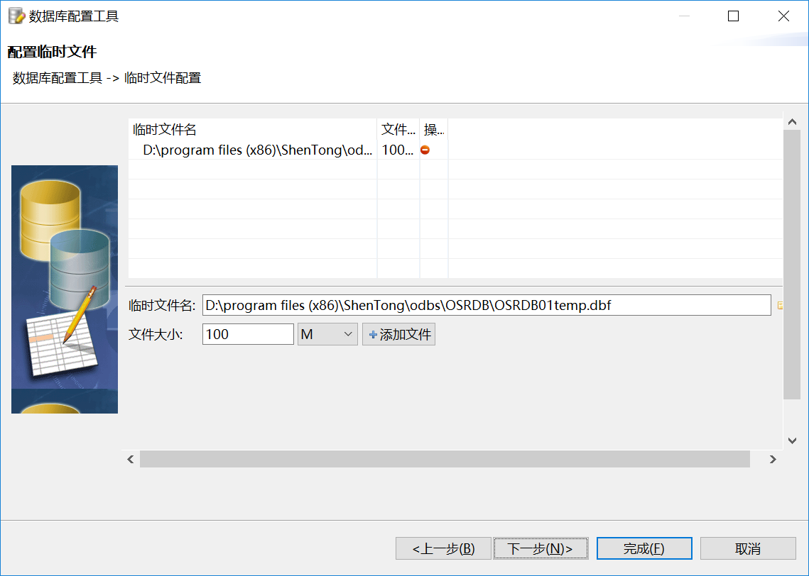

配置审计文件可以保持默认

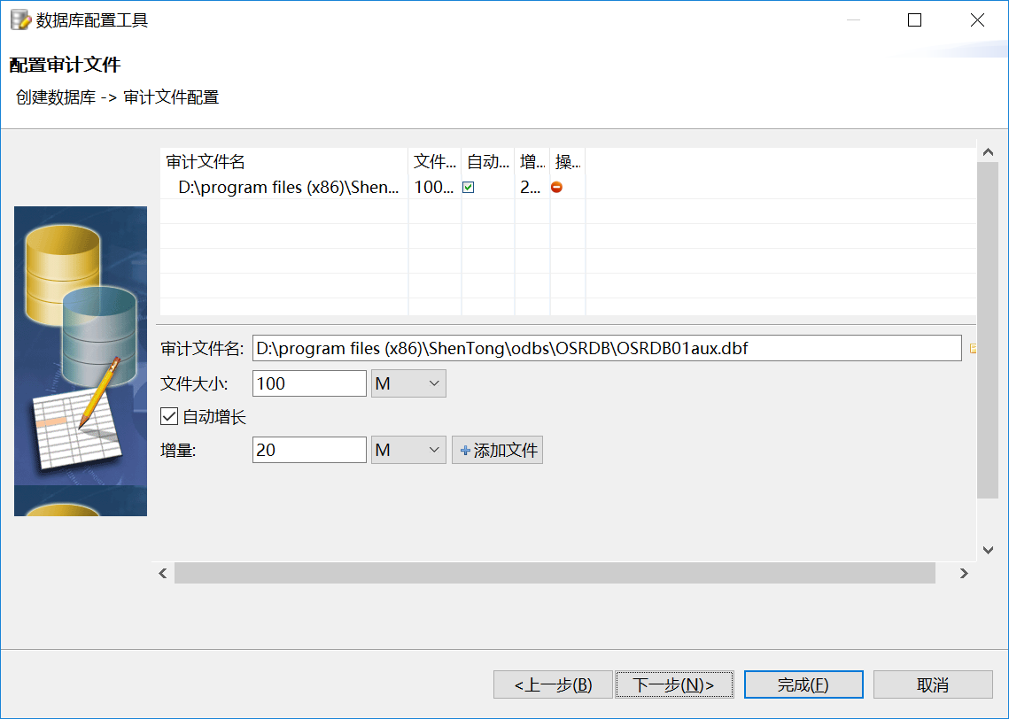

配置数据文件可以保持默认

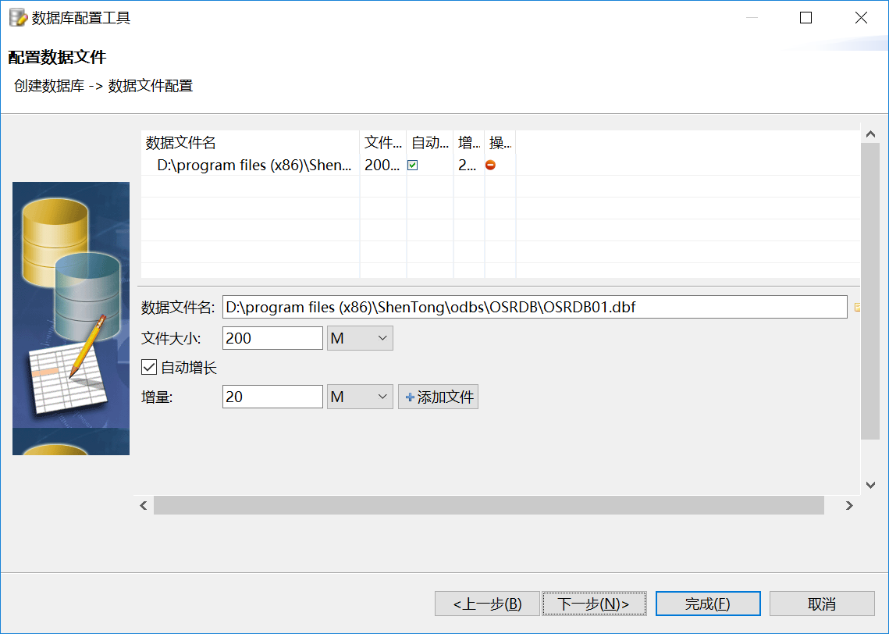

配置UNDO文件可以保持默认

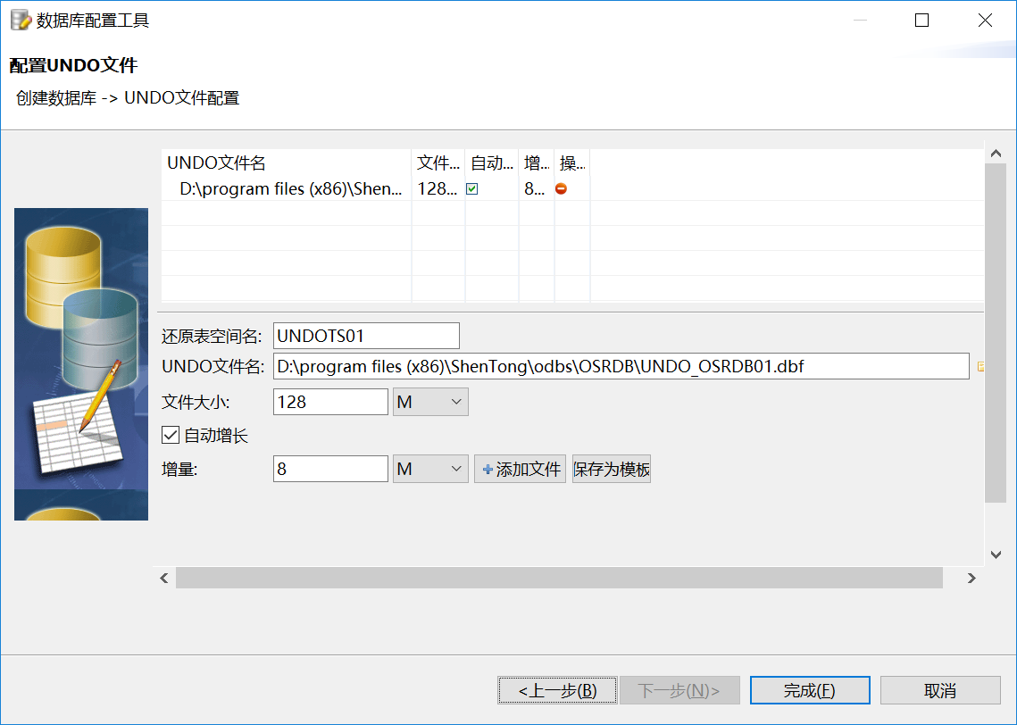

点击完成即可

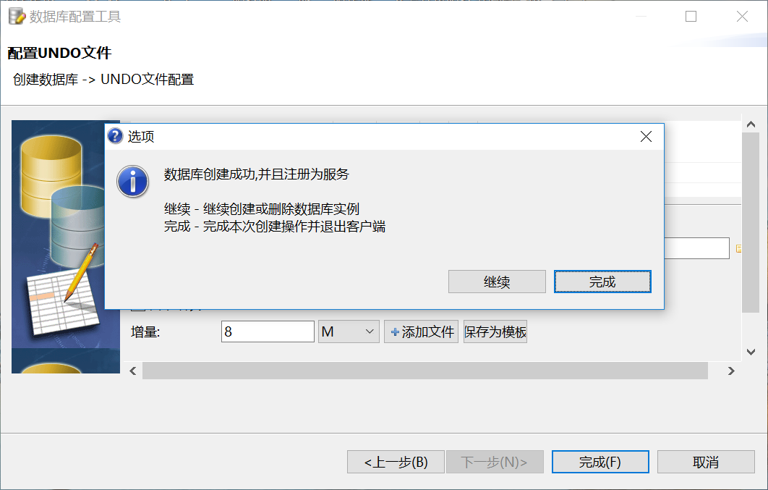

## 配置数据库参数

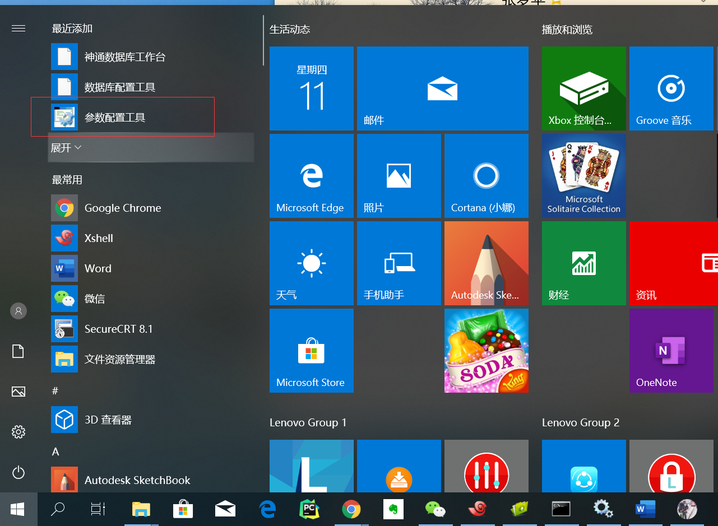

选择需要配置的数据库，点击下一步

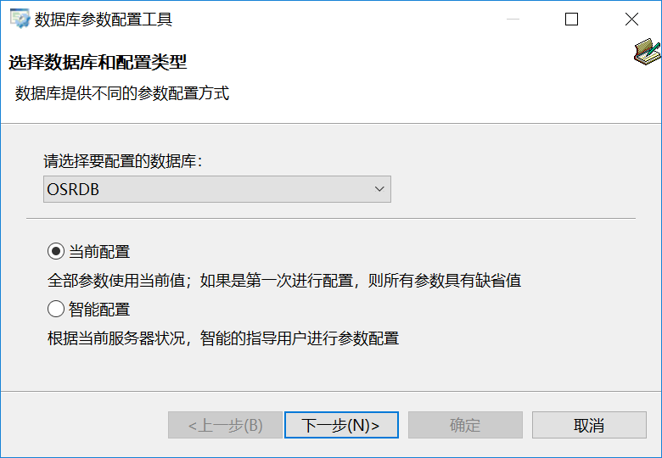

配置参数功能点击确定

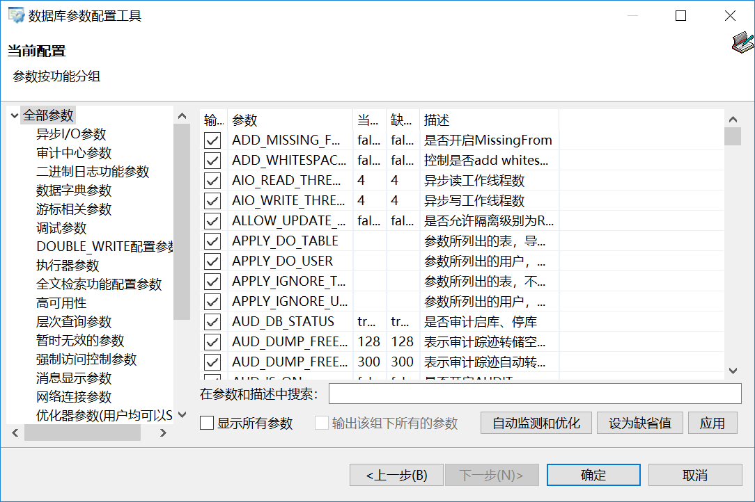

## 启动数据库实例

按下“花键+R键”，打开运行窗口。

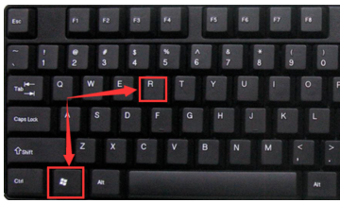

输入services.msc命令。

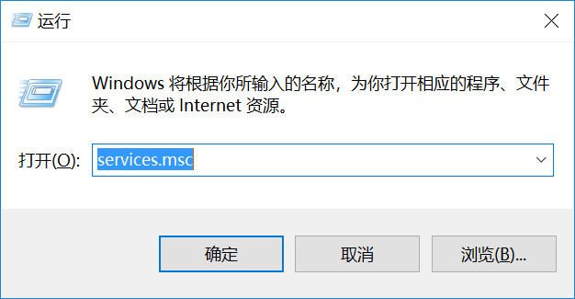

按下回车，打开服务界面。

找到你启动的数据库服务，

选中以后，点击启动，即可启动。

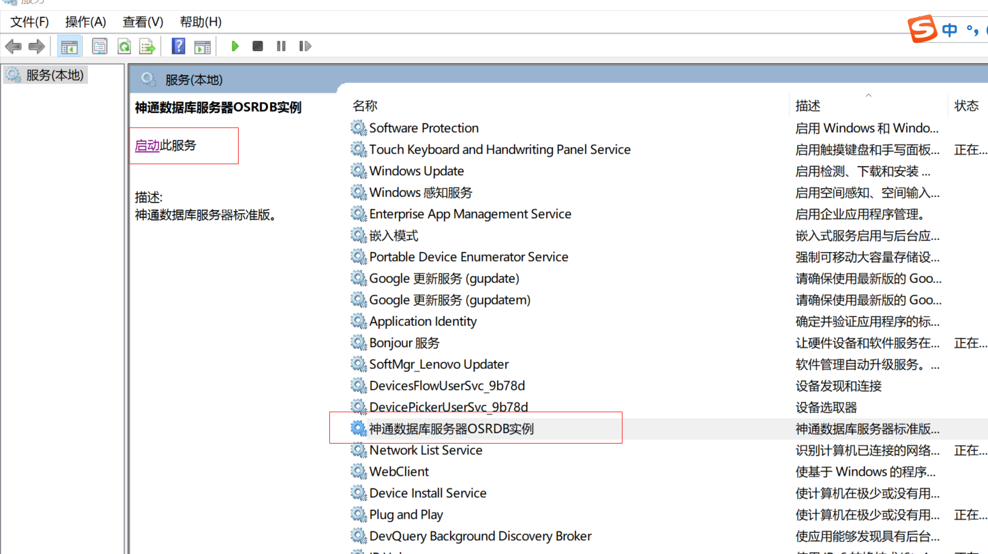

## 连接测试

用户名SYSDBA，初始的密码是szoscar55

修改密码和创建用户以及授予权限等等，都是在DBA管理工具里面进行。

点击sql交互

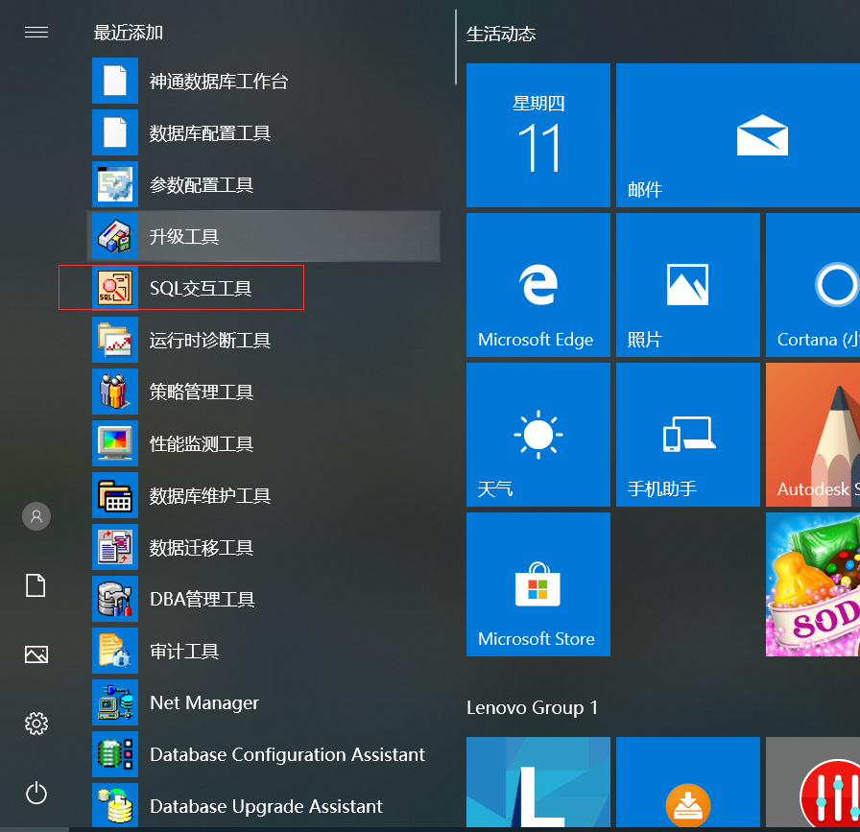

点击连接

用户名SYSDBA，初始的密码是szoscar55

